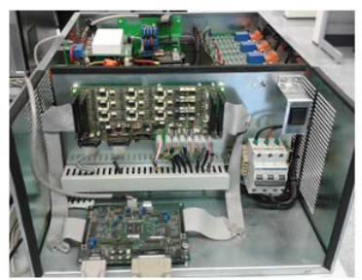
UNIVERSIDAD NACIONAL DE CÓRDOBA
FACULTAD DE CIENCIAS EXACTAS, FISICAS Y NATURALES
CÁTEDRA ELECTRÓNICA INDUSTRIAL
DOCENTE: Prof. Esp. Ing. Adrián Claudio Agüero
TRABAJO FINAL DE INTEGRACIÓN DE ELECTRÓNICA INDUSTRIAL 2023
OBJETIVO: dar los lineamientos a los alumnos para realizar el Trabajo Final de Integración (TFI) de la materia. Consistirá en un trabajo de investigación y desarrollo sobre el tema propuesto. Se evaluará la metodología de resolver el problema y los conceptos aplicados.

CONVERTIDORES ELECTRÓNICOS DE POTENCIA DC-DC
INTRODUCCIÓN
Año tras año la demanda de energía eléctrica mundial en general, va en aumento, lo cual crea la necesidad de disponer de la energía eléctrica suficiente para satisfacer las demandas de consumo. Tanto o más importante como la producción energética, es lograr un máximo aprovechamiento de ésta mejorando el rendimiento de los equipos y de los propios receptores o instalaciones que consumen energía.

Objetivo

Dado que los paneles fotovoltaicos no entregan una potencia constante, ni corriente contante, ni tensión constante, mostrando como ejemplo las curvas de un panel fotovoltaico típico en las Figura 1-1 a Figura 1-2, hace falta un circuito que pueda manejarse bien dentro de ciertas variaciones.

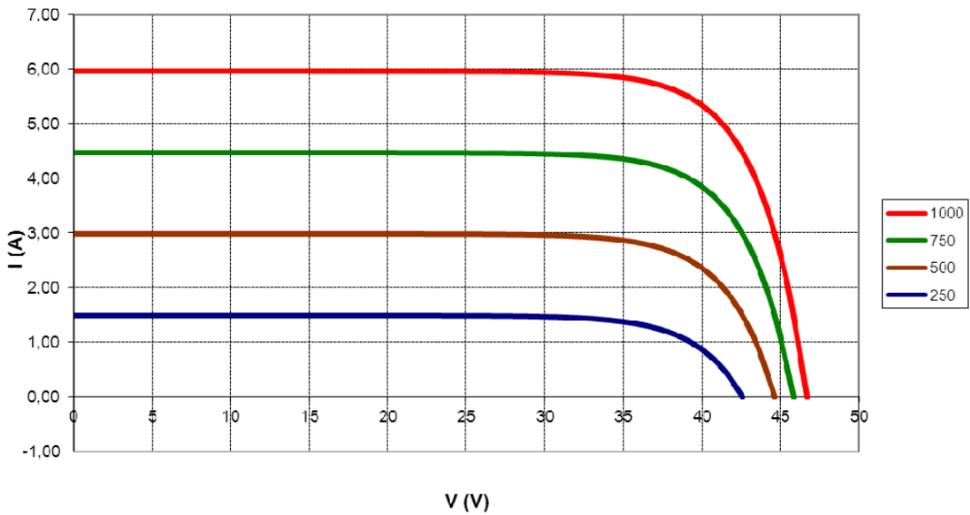
Figura 1-1 Panel solar. Curvas I-V a diferentes Irradiancias.
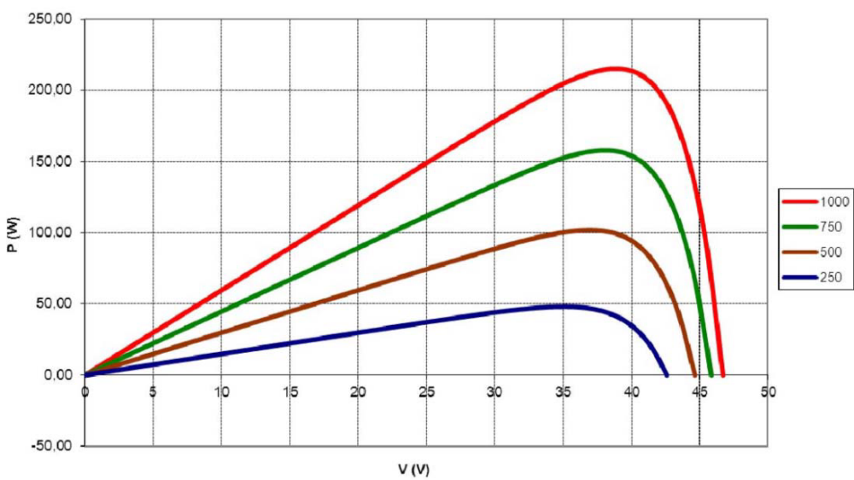
Figura 1-2 Panel Solar. Curvas P-V a diferentes Irradiancias.

El objetivo de este trabajo es, de entre todas las tecnologías y topologías de convertidores electrónicos, seleccionar la más apropiada, que pueda funcionar adaptándose a las variaciones de los paneles fotovoltaicos, y que sea la más eficiente para campos fotovoltaicos de alrededor de 5kWp y quede dispuesta para que otro convertidor la inyecte a red o utilizar en DC.

1.2. Justificación

En los últimos años se ha despertado un creciente interés por el estudio de los problemas que afectan a la red eléctrica y que degradan la calidad del suministro que reciben los usuarios de la misma. La problemática es muy variada dando lugar a un amplio campo de estudio que, entre otros muchos temas incluye los efectos de la creciente deslocalización de los sistemas de generación, debido a la gran expansión de las energías renovables, y el desarrollo de equipos de compensación activa para la mejora de la calidad del suministro y el ahorro energético.
Una configuración a estudiar se indica en la Figura 1-3 llamada Convertidor Semi Puente Boot Compacto.

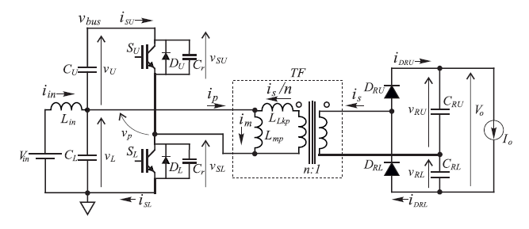
Figura 1-3 Convertidor Semi Puente Boost Compacto.

REFERENCIAS
- C. Yoon, J. Kim, and S. Choi, \Multiphase dc dc converters using a boosthalf-
bridge cell for high-voltage and high-power applications," Power Elec-
tronics, IEEE Transactions on, vol. 26, pp. 381 {388, Feb. 2011.
- S. Jiang, D. Cao, Y. Li, and F. Z. Peng, \Grid-connected boost-half-bridge
photovoltaic microinverter system using repetitive current control and maximum
power point tracking," Power Electronics, IEEE Transactions on,
vol. 27, pp. 4711 {4722, Nov. 2012.
- B. York, W. Yu, and J.-S. Lai, \An integrated boost resonant converter
for photovoltaic applications," Power Electronics, IEEE Transactions on,
vol. 28, pp. 1199{1207, Mar. 2013.
- J. Sabate, V. Vlatkovic, R. Ridley, and F. Lee, \High-voltage, high-power,
zvs, full-bridge pwm converter employing an active snubber," Applied Po-
wer Electronics Conference and Exposition, 1991. APEC '91. Conference
Proceedings, 1991., Sixth Annual, pp. 158{163, Mar. 1991.
- H. Li, F. Z. Peng, and J. Lawler, \Modeling, simulation, and experimental
veri_cation of soft-switched bi-directional dc-dc converters," Applied Po-
wer Electronics Conference and Exposition, 2001. APEC 2001. Sixteenth
Annual IEEE, vol. 2, pp. 736{742, Mar. 2001.

DESARROLLO DEL TRABAJO FINAL DE INTEGRACIÓN (TFI)
PROBLEMA
Se trata de diseñar un convertidor DC-DC para aplicaciones fotovoltaicas. El circuito a emplear será un Convertidor Semi Puente Boost Compacto.

Los datos de diseño son:
- Tensión de entrada: 48 VDC
- Tensión se salida: 400 VDC
- Rango de corriente: 0 a 40 A
- Se pueden colocar módulos DC/DC en paralelo

TENER EN CUENTA:
- Diagrama en bloques, circuito y forma de ondas más importantes que deben ser bien claras con sus escalas de medición.
- Cálculo y selección de los componentes. Hoja de datos en Anexo.
- Circuito de control. Cálculos de componentes. Hoja de datos en Anexo.
- Simulaciones completas. Colocar en que programa se realizó la simulación, versión y adjuntar el código para su verificación.
- Conclusiones:
- Técnicas: 2 o 3 en forma de viñetas.
- Personales: 2 en forma de viñetas.
- Realización de un video con la idea, objetivos y finalidad del proyecto para poder ser vendido. Respetar un tiempo razonable.
- Presentación en formato digital con archivo en Word y pdf.
- Colocar bibliografía y adjuntar la misma.

Nota:
- Recordar los TPT ya realizados y que sirvan de ejemplo para la forma de trabajar.
- Colocar solo lo necesario al trabajo para que no sea demasiado largo.
- Enviar con esquema que se adjunta. Cada trabajo será identificado de la siguiente forma:
Apellido.TFI.EI2024.zip/rar, por ejemplo: Lopez.TFI.EI2024.zip/rar
Contiene archivo en word y pdf del TFI, video y anexos que considere.
Fechas importantes:
- Entrega del trabajo para su realización: 29-05-2024
- Fecha de entrega: 12-06-2024 a las 23:59 hs.
- Coloquios: 19 de junio. Se coordinará con cada alumno en forma particular
Calificación
- Coloquio del TFI. La nota deberá ser superior a 7 (siete).

ESTE TFI INTENTA INTEGRAR LA MATERIA CON IDEAS, CALCULOS, FO Y ANALISIS DE RESULTADOS.
DE LA EXPERIENCIA DE LOS TPTs SE INTENTA QUE LOS APLIQUEN AQUÍ GANANDO TIEMPO EN LA TOMA DE DECISIONES.
SE QUIERE QUE MANEJEN CONCEPTOS Y TERMINOLOGÍA DE LA ELECTRÓNICA DE POTENCIA

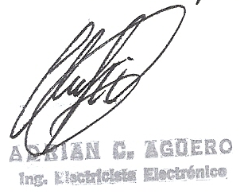
Firma y Aclaración
Responsable de Cátedra

